20/10/2016 - BANCO DO BRASIL - 16:53:32
127301273 0012

COMPROVANTE DE PAGAMENTO DE TITULOS

CLIENTE: SANDRO TAVARES
AGENCIA: 1273-4 CONTA: 5.742-8
================================================
BANCO ITAU S.A.
------------------------------------------------
34190215423763607097300000060004169530000062241
NR. DOCUMENTO 102.001
DATA DO PAGAMENTO 20/10/2016
VALOR DO DOCUMENTO 622,41
VALOR COBRADO 622,41
================================================
NR.AUTENTICACAO C.B56.1C4.0FA.22D.D8C

SISBB - SISTEMA DE INFORMACOES BANCO DO BRASIL
05/10/2016 - AUTOATENDIMENTO - 14.42.52
1273401273 SEGUNDA VIA 0023

COMPROVANTE DE PAGAMENTO

CLIENTE: SANDRO TAVARES
AGENCIA: 1273-4 CONTA: 5.742-8
================================================
Convenio CAESB
Codigo de Barras 82600000000-8 75490008474-2
15000000001-1 60901100001-3
Data do pagamento 03/10/2016
Valor em Dinheiro 75,49
Valor em Cheque 0,00
Valor Total 75,49
------------------------------------------------
DOCUMENTO: 100302
AUTENTICACAO SISBB: E.4FC.C1A.2A1.A2A.8C7

SISBB - SISTEMA DE INFORMACOES BANCO DO BRASIL
05/10/2016 - AUTOATENDIMENTO - 14.38.37
1273401273 SEGUNDA VIA 0023

COMPROVANTE DE PAGAMENTO

CLIENTE: SANDRO TAVARES
AGENCIA: 1273-4 CONTA: 5.742-8
================================================
Convenio CEB
Codigo de Barras 83620000000-5 54850005280-6
11107386796-7 10738671609-9
Data do pagamento 03/10/2016
Valor em Dinheiro 54,85
Valor em Cheque 0,00
Valor Total 54,85
------------------------------------------------
DOCUMENTO: 100301
AUTENTICACAO SISBB: 6.5BF.D5B.4A7.E17.8C4

SISBB - SISTEMA DE INFORMACOES BANCO DO BRASIL
11/10/2016 - AUTOATENDIMENTO - 13.51.19
1273401273 SEGUNDA VIA 0017

COMPROVANTE DE PAGAMENTO

CLIENTE: SANDRO TAVARES
AGENCIA: 1273-4 CONTA: 5.742-8
================================================
Convenio NET SERVICOS
Codigo de Barras 84640000000-2 89650296201-3
61010040000-7 00181409282-9
Data do pagamento 10/10/2016
Valor em Dinheiro 89,65
Valor em Cheque 0,00
Valor Total 89,65
------------------------------------------------
DOCUMENTO: 101003
AUTENTICACAO SISBB: B.A70.B9A.3E8.797.60E

10/10/2016 - BANCO DO BRASIL - 16:32:49
127301273 0037

COMPROVANTE DE PAGAMENTO DE TITULOS

CLIENTE: SANDRO TAVARES
AGENCIA: 1273-4 CONTA: 5.742-8
================================================
BANCO ITAU S.A.
------------------------------------------------
34191750091535158054120037770003769430000109525
NR. DOCUMENTO 101.004
DATA DO PAGAMENTO 10/10/2016
VALOR DO DOCUMENTO 1.095,25
DESCONTO/ABATIMENTO 219,05
VALOR COBRADO 876,20
================================================
NR.AUTENTICACAO C.AAC.DF5.041.B04.DBB
================================================

SISBB - SISTEMA DE INFORMACOES BANCO DO BRASIL
11/10/2016 - AUTOATENDIMENTO - 13.52.06
1273401273 SEGUNDA VIA 0008

COMPROVANTE DE PAGAMENTO

CLIENTE: SANDRO TAVARES
AGENCIA: 1273-4 CONTA: 5.742-8
================================================
Convenio VIVO DF
Codigo de Barras 84630000002-9 50990047001-4
10200914753-3 09160161010-7
Data do pagamento 10/10/2016
Valor Total 250,99
------------------------------------------------
DOCUMENTO: 101001
AUTENTICACAO SISBB: D.504.0CB.B57.834.E9B

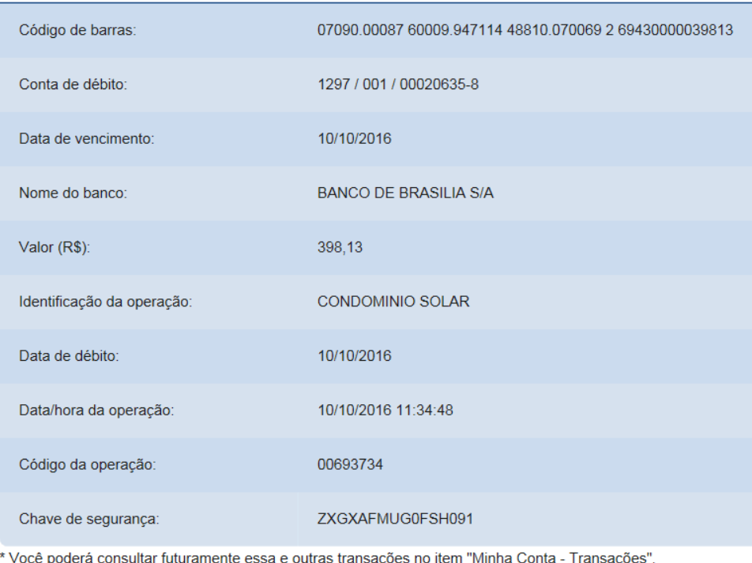

SISBB - SISTEMA DE INFORMACOES BANCO DO BRASIL
26/10/2016 - AUTOATENDIMENTO - 17.32.27
1273401273 SEGUNDA VIA 0014

COMPROVANTE DE PAGAMENTO

CLIENTE: SANDRO TAVARES
AGENCIA: 1273-4 CONTA: 5.742-8
================================================
Convenio TIM CELULAR S.A.
Codigo de Barras 84600000000-6 35740109011-7
00156347816-1 20087349782-6
Data do pagamento 25/10/2016
Valor em Dinheiro 35,74
Valor em Cheque 0,00
Valor Total 35,74
------------------------------------------------
DOCUMENTO: 102501
AUTENTICACAO SISBB: 3.E44.A02.E0B.229.A02

